Instructie “Plan uw dienst”
Stap 1:
Open de LISA app en klik op “meer”.
(Zie figuur 1)
Figuur 1
Stap 2:
Kies “Plan uw dienst” (figuur 2)
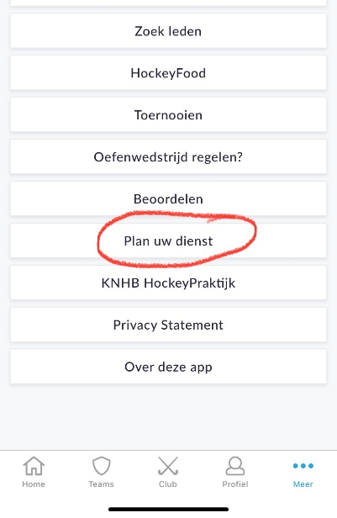
Figuur 2
Stap 3:
Selecteer de datum waarvoor je de dienst wil gaan invullen (zie figuur 3)
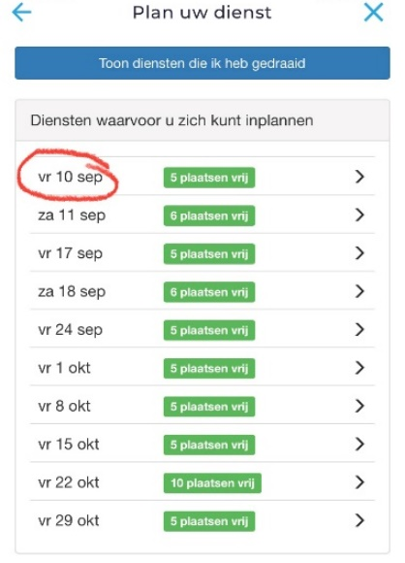
Figuur 3

Stap 4:
Kies jouw tijdsblok en klik op “Plan mij in”.
(zie figuur 4)
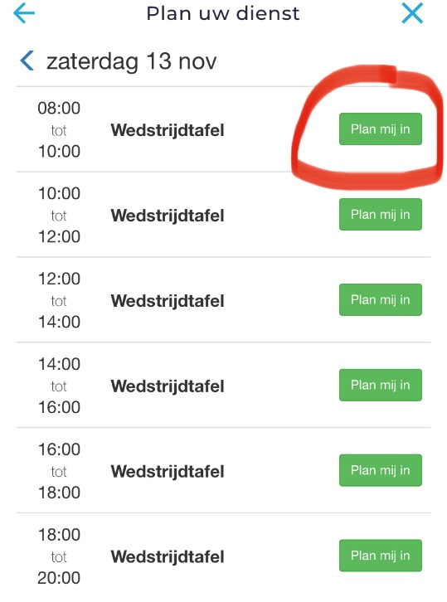
Figuur 4
Stap 5:
Bevestig jouw keuze door op “Bevestig” te klikken.
(zie figuur 5)
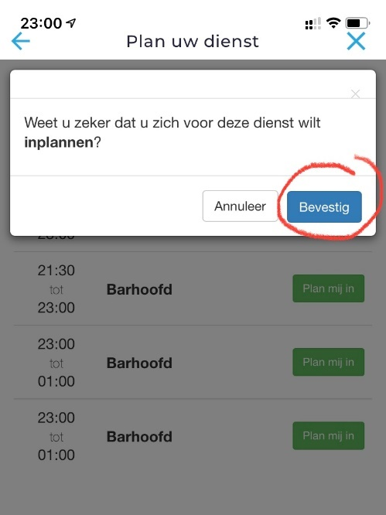
Figuur 5

